商业店铺招商具体事项
- 赣新校区商业布局图（一期）
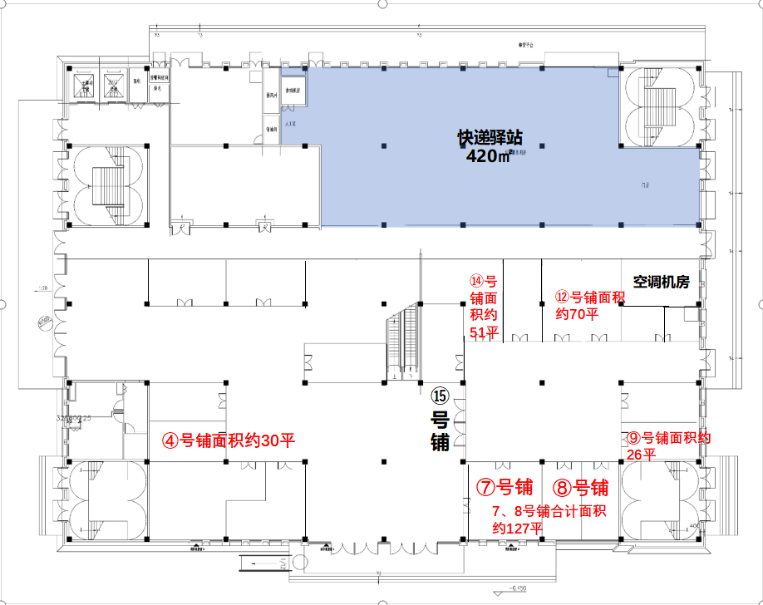
- 赣新校区商业布局图（二期）
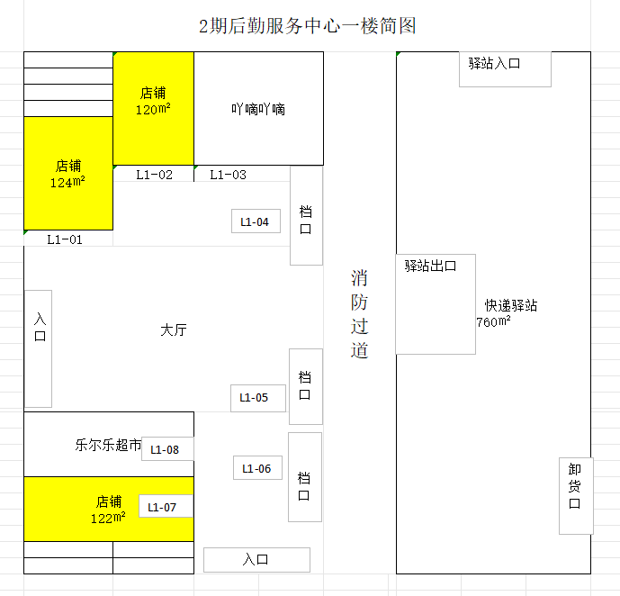
三、商业店铺招商要求
1、一期商铺可报名店铺： 4号铺，7号铺（65㎡）、8号铺（62㎡），9号铺，12号铺，14号铺。一期店铺招商业态规划：空余商铺招商不限业态（餐饮除外），有意者可提前查看场地，洽谈。
2、二期商铺招商报名店铺（标黄区域）：1号铺，2号铺，7号铺，二期商铺招商业态：空余商铺招商不限业态（餐饮除外），有意者可提前查看场地，洽谈。
3、经营方需独自承担店铺的水电气等能耗费，公区能耗费进行分摊；
4、服从无为公司统一管理，服从学校后勤处监管；
四、招商业态品牌要求
1、在经营面积满足需求的情况下，优先满足品牌加盟店，同等商务条件下，品牌级次越高，评分越高：
全国性加盟品牌>地方性加盟品牌>自主品牌；
2、相同租金，经营品牌级次为具有市场影响力的连锁品牌以及有在其他高校实际运作案例的品牌优先；
3、对食品安全事故、消防安全事故零容忍，直接终止合作，立即退出，并追究相关责任。
五、合作特别说明
1、赣新校区目前在校教职工、学生合计10000余人。

